ПРОЕКТ

АДМИНИСТРАЦИЯ КУРСКОЙ ОБЛАСТИ

ПОСТАНОВЛЕНИЕ

от _______________ № ______________

г. Курск

О внесении изменений в Генеральный план
муниципального образования «Веретенинский сельсовет»
Железногорского района Курской области

В соответствии с Градостроительным кодексом Российской Федерации, Законом Курской области от 7 декабря 2021 года № 109-ЗКО
«О перераспределении отдельных полномочий между органами местного самоуправления поселений, муниципальных районов Курской области и органами государственной власти Курской области в области градостроительной деятельности», постановлением Администрации Курской области от 02.03.2022 № 180-па «Об утверждении Положения о порядке подготовки и утверждения проектов документов территориального планирования городских и сельских поселений Курской области» Администрация Курской области ПОСТАНОВЛЯЕТ:
Утвердить прилагаемые изменения, которые вносятся в Генеральный план муниципального образования «Веретенинский сельсовет» Железногорского района Курской области, утвержденный решением Представительного Собрания Железногорского района Курской области от 29.03.2021 № 7-4-РС.

Губернатор
Курской области Р. Старовойт

УТВЕРЖДЕНЫ
постановлением Администрации
Курской области
от ______________№_____

ИЗМЕНЕНИЯ,
которые вносятся в Генеральный план муниципального образования «Веретенинский сельсовет» Железногорского района Курской области

1. В Томе I «Положения о территориальном планировании»:
1) подраздел 3.6.2 «Содержание мест захоронения и предоставление ритуальных услуг населению» подраздела 3.6 «Мероприятия по санитарной очистке территории» дополнить абзацами следующего содержания:
«предусмотреть размещение объекта местного значения муниципального образования «город Железногорск» Курской области – городского кладбища, расположенного на земельном участке с кадастровым номером 46:06:131101:43 общей площадью 4,33 га, с последующим расширением и включением в его границы земельных участков с кадастровыми номерами:
46:06:131101:46 (24,82 га)
46:06:131101:47 (1,74 га)
46:06:131102:6 (3,28 м)
расположенный между земельными участками с кадастровыми номерами 46:06:131101:43 площадью 4,33 га, 46:06:131101:46 площадью 24,82 га и 46:06:131101:47 площадью 1,74 га несформированный земельный участок ориентировочной площадью 0,49 га.».
2) Карту границ населенных пунктов, Карту планируемого размещения объектов местного значения, Карту функциональных зон изложить в следующей редакции:
«Курская область
Железногорский район
Веретенинский сельсовет
ГЕНЕРАЛЬНЫЙ ПЛАН
Карта границ населенных пунктов,
входящих в состав муниципального образования

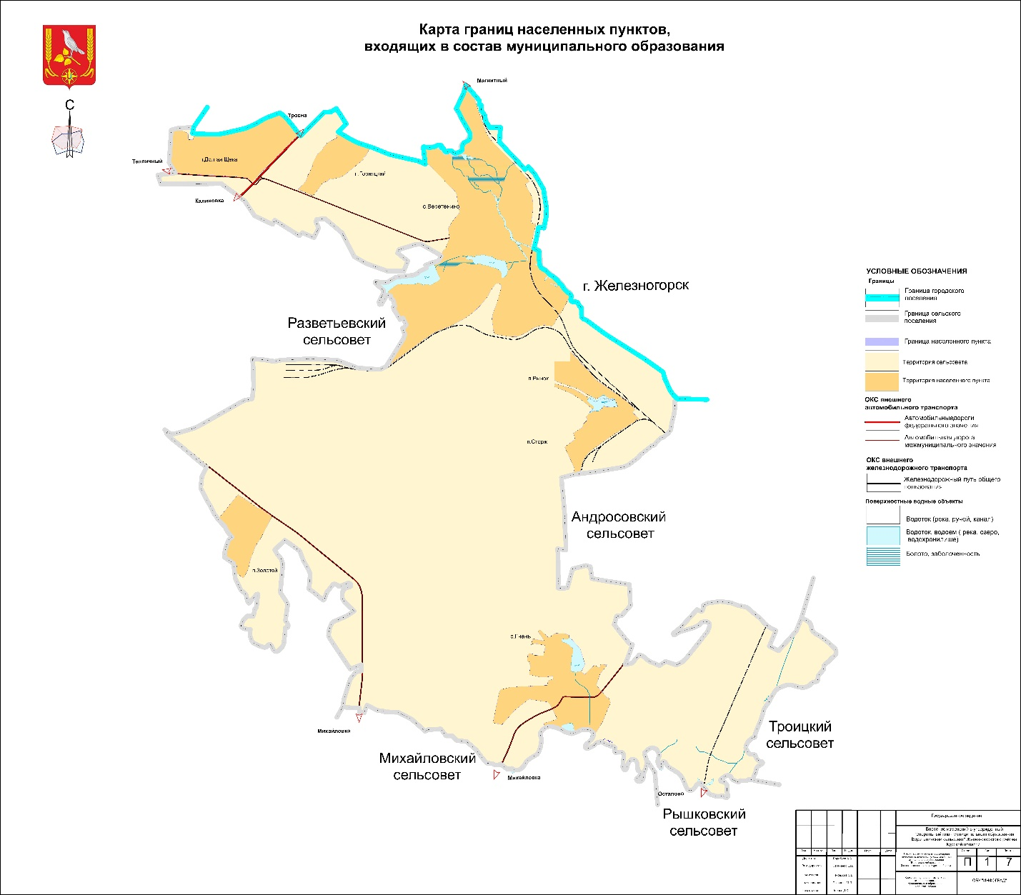

Курская область
Железногорский район
Веретенинский сельсовет
ГЕНЕРАЛЬНЫЙ ПЛАН
Карта планируемого размещения объектов местного значения муниципального образования

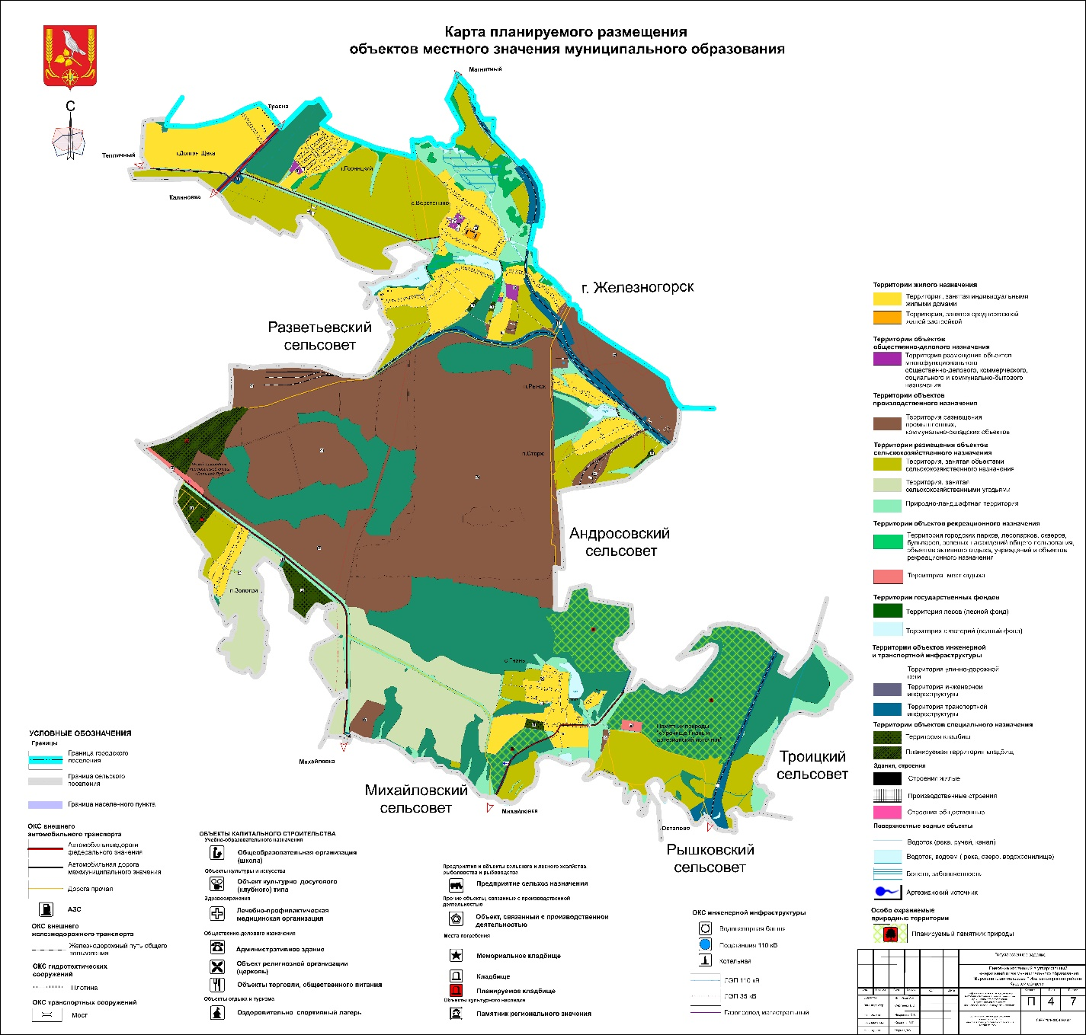

Курская область
Железногорский район
Веретенинский сельсовет
ГЕНЕРАЛЬНЫЙ ПЛАН
Карта функциональных зон муниципального образования

»;
4) дополнить Картой объектов транспортной и инженерной инфраструктур муниципального образования, следующего содержания:

«Курская область
Железногорский район
Веретенинский сельсовет
ГЕНЕРАЛЬНЫЙ ПЛАН
Карта объектов транспортной и инженерной инфраструктур
муниципального образования




